基础常识

Vue3 env文件

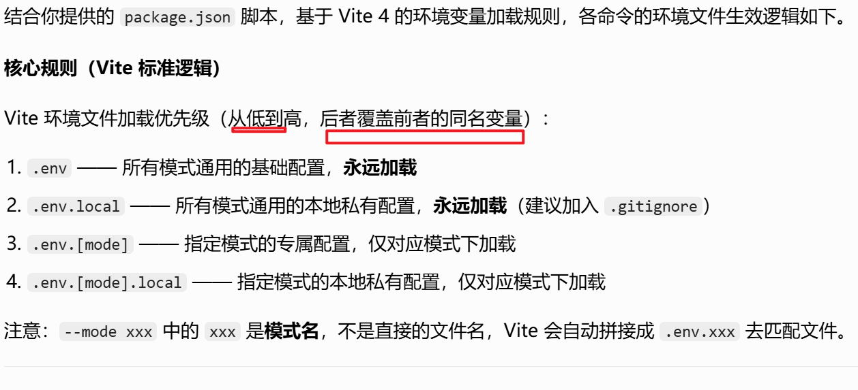
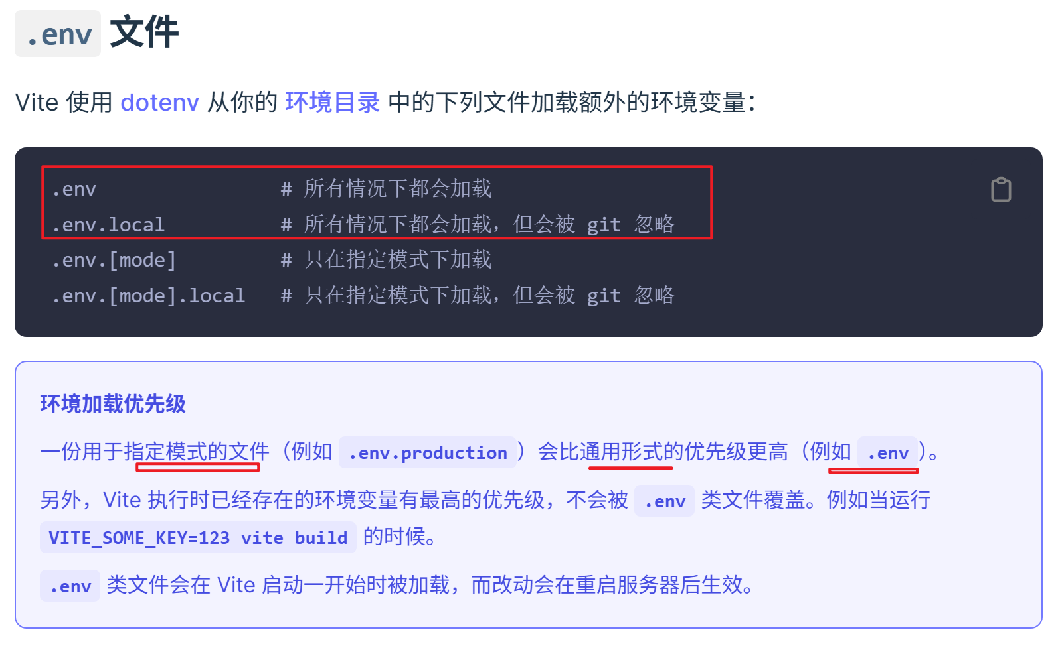
如果两个文件存在完全相同的变量名，以 .env.local 的值为准。
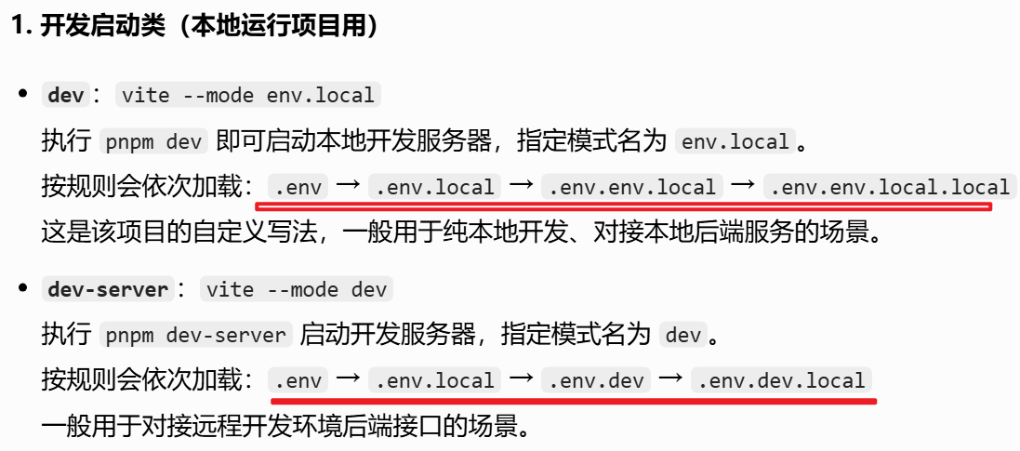
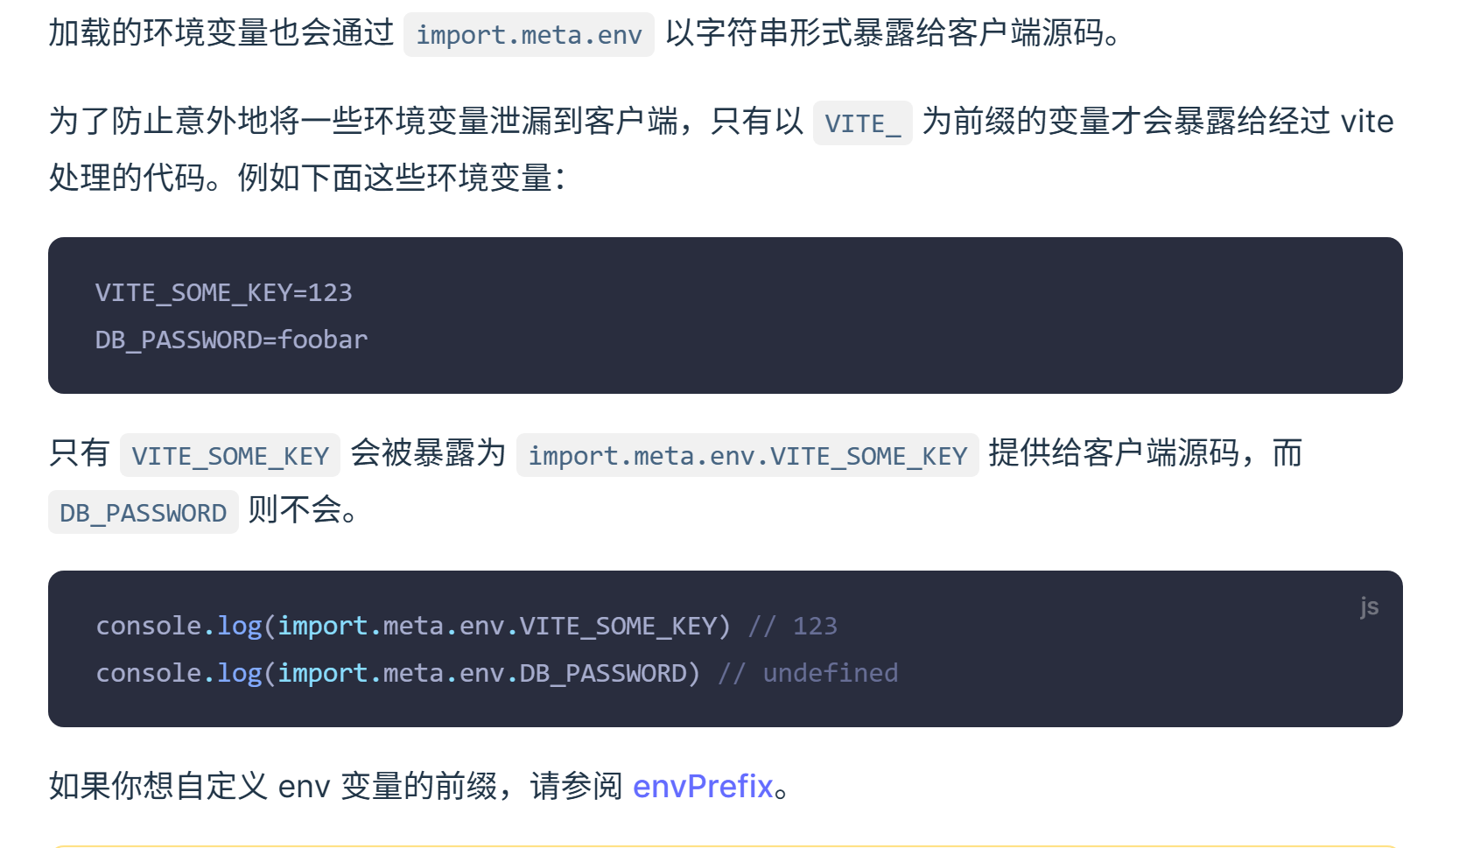
注意
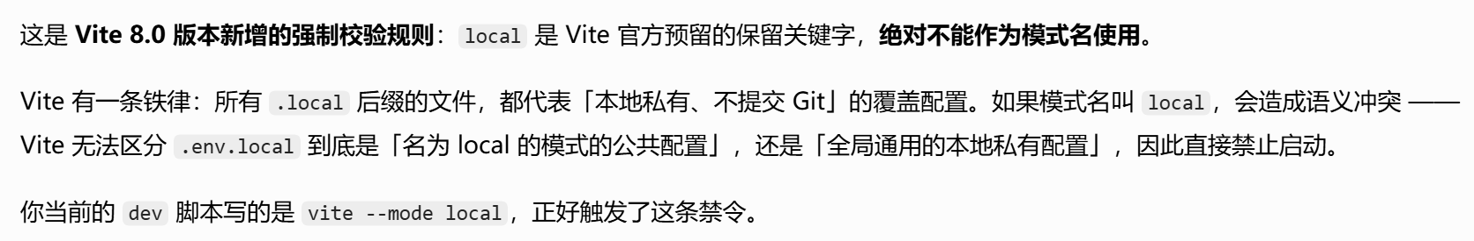
env变量和模式 | Vite (local)

替换作者信息
VSCode 使用替换功能进行全局功能替换。
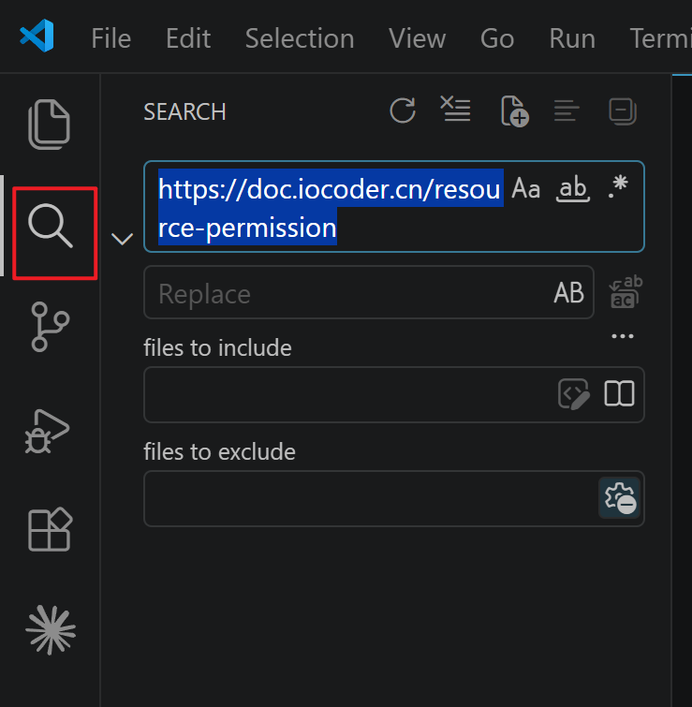

Mysql 语句
-- 按钮父菜单ID
-- SELECT @parentId := LAST_INSERT_ID();
SET @parentId = LAST_INSERT_ID();

数据表必须要有的字段

MyBatis 数据库 | ruoyi-vue-pro 开发指南

`creator` varchar(64) CHARACTER SET utf8mb4 COLLATE utf8mb4_unicode_ci DEFAULT '' COMMENT '创建者',
`create_time` datetime NOT NULL DEFAULT CURRENT_TIMESTAMP COMMENT '创建时间',
`updater` varchar(64) CHARACTER SET utf8mb4 COLLATE utf8mb4_unicode_ci DEFAULT '' COMMENT '更新者',
`update_time` datetime NOT NULL DEFAULT CURRENT_TIMESTAMP ON UPDATE CURRENT_TIMESTAMP COMMENT '更新时间',
`deleted` bit(1) NOT NULL DEFAULT b'0' COMMENT '是否删除',

不展示文档地址
开关地址
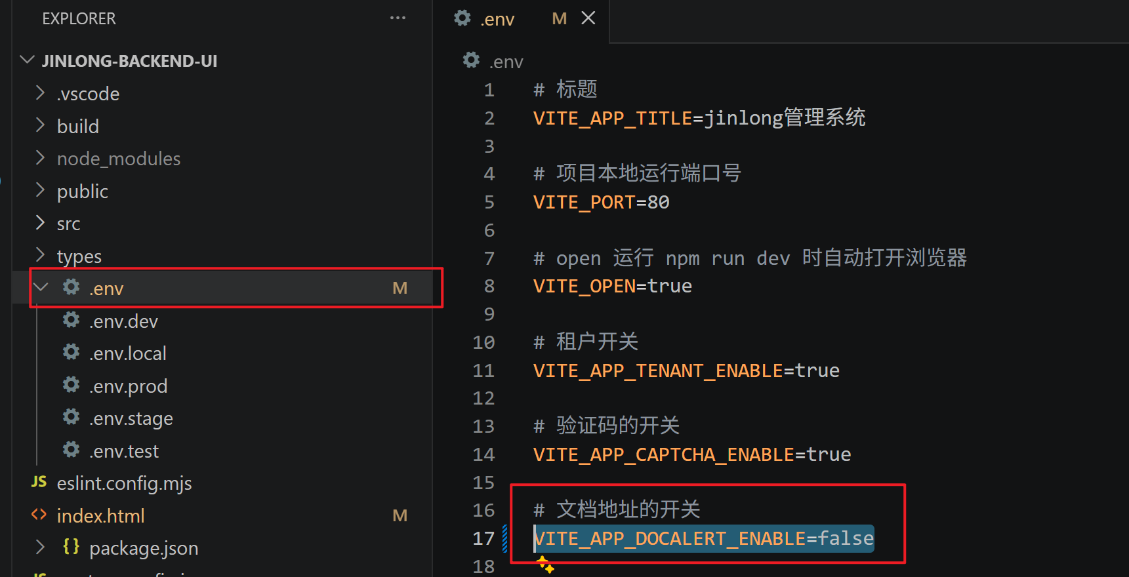
vue页面
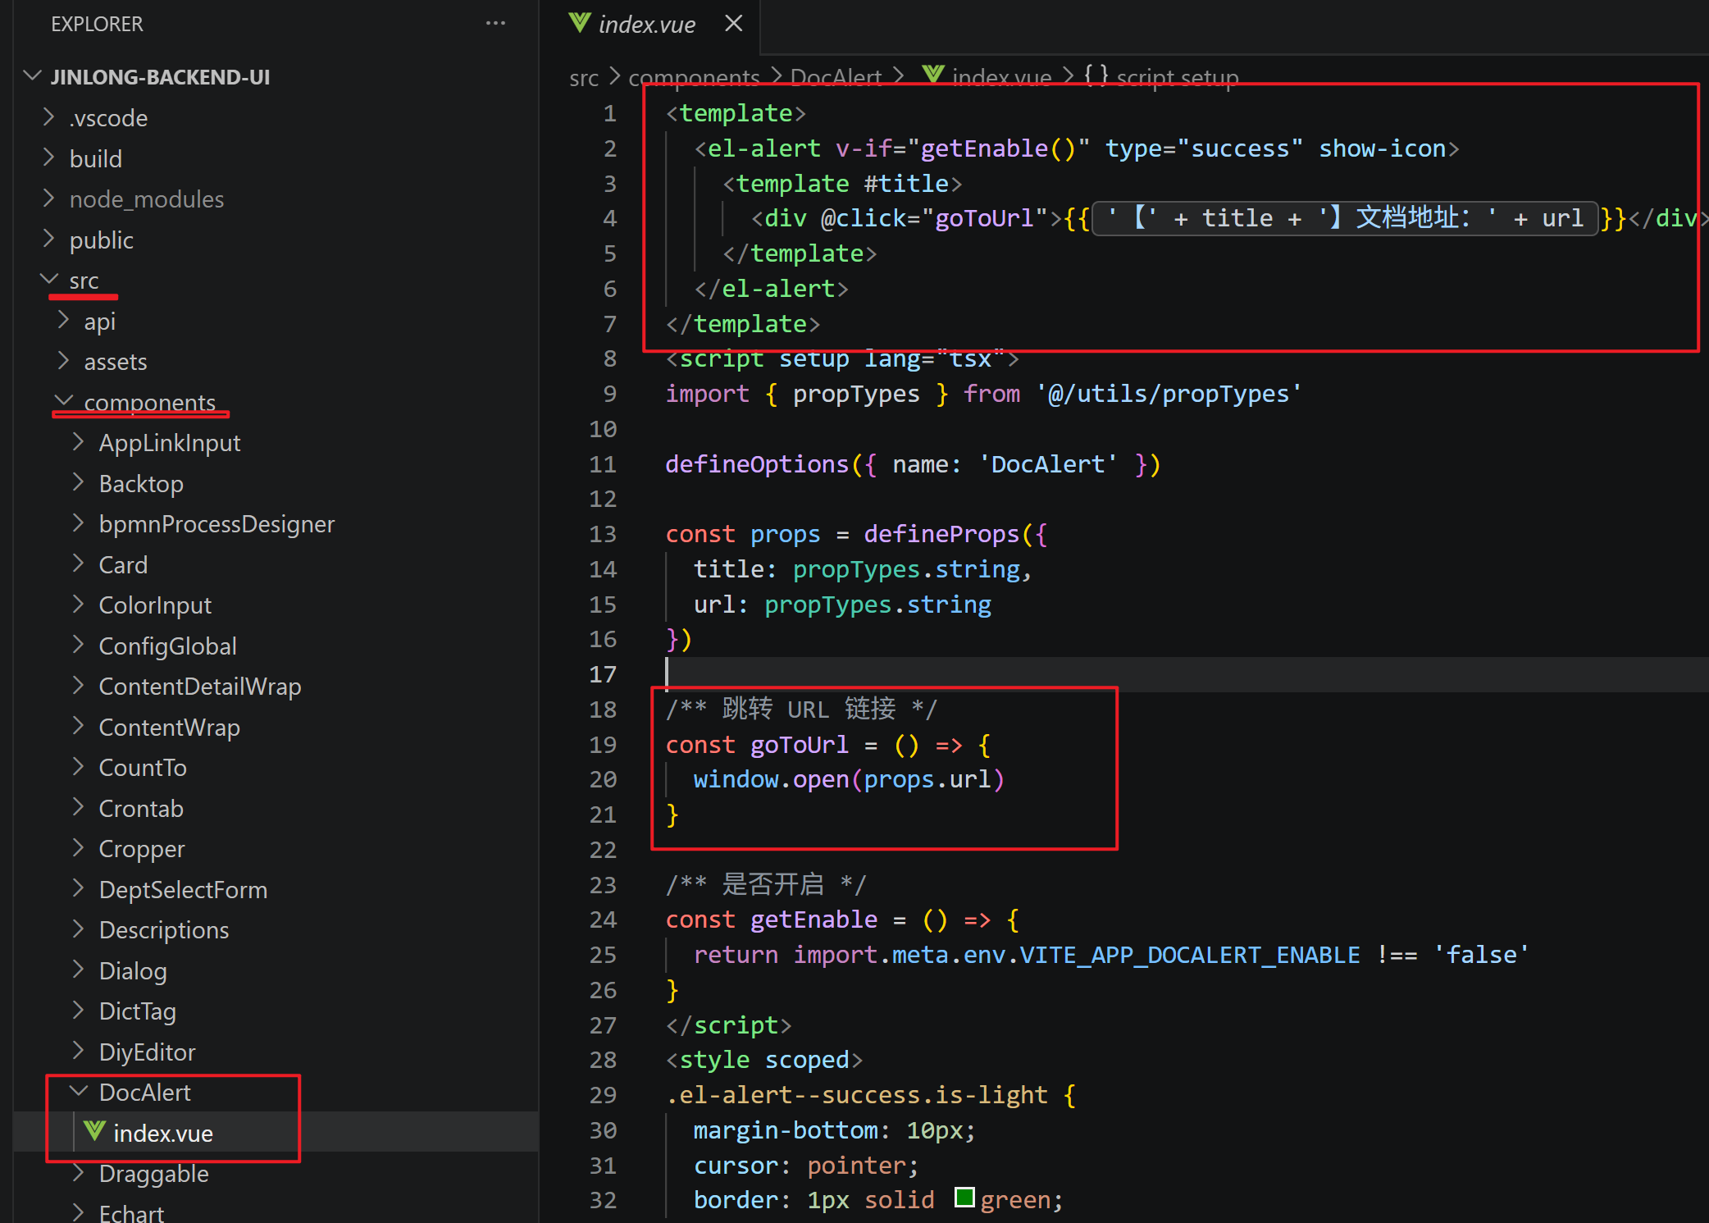
地址写死了，用开关进行控制
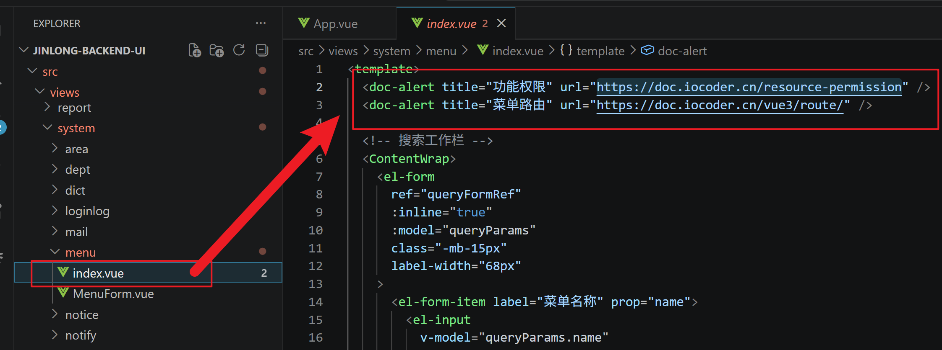

自动注册
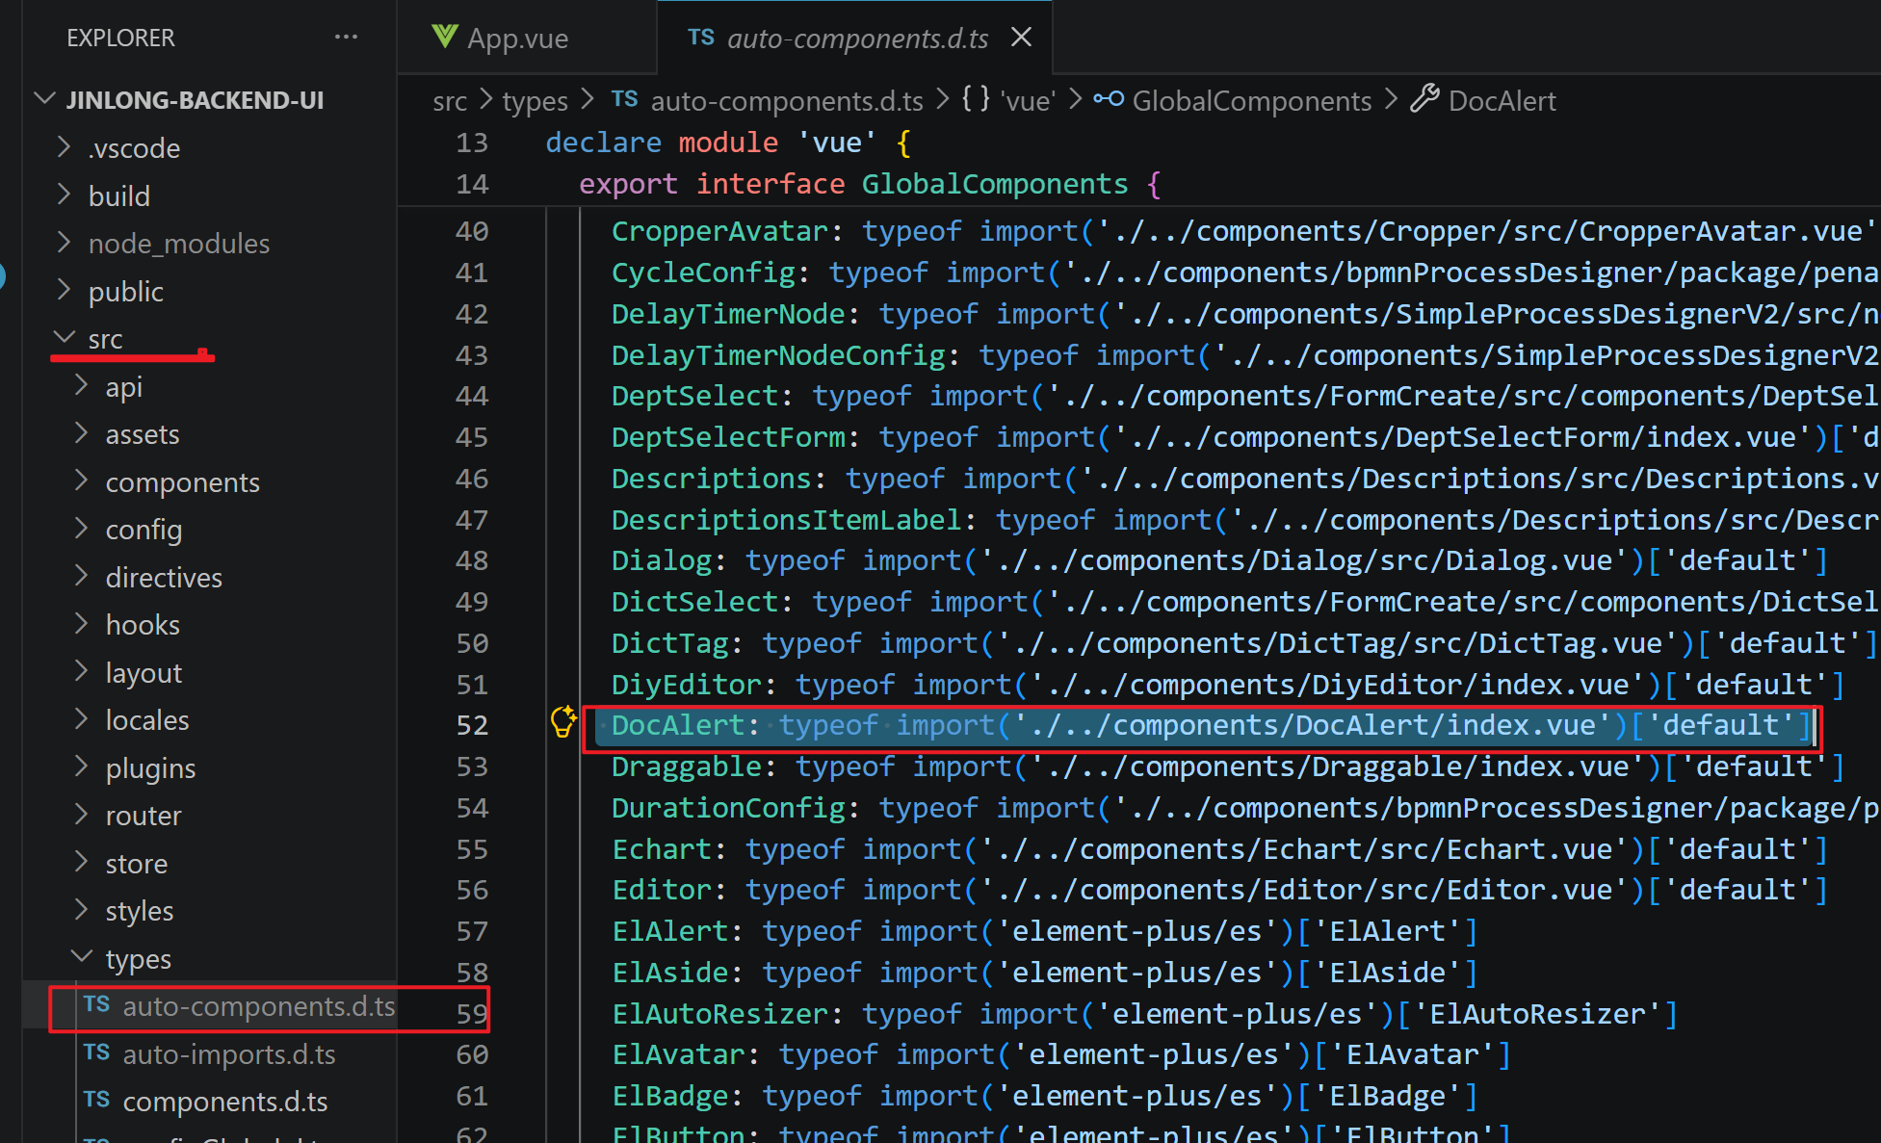

删除无用代码
迁移模块（适合新项目） | ruoyi-vue-pro 开发指南

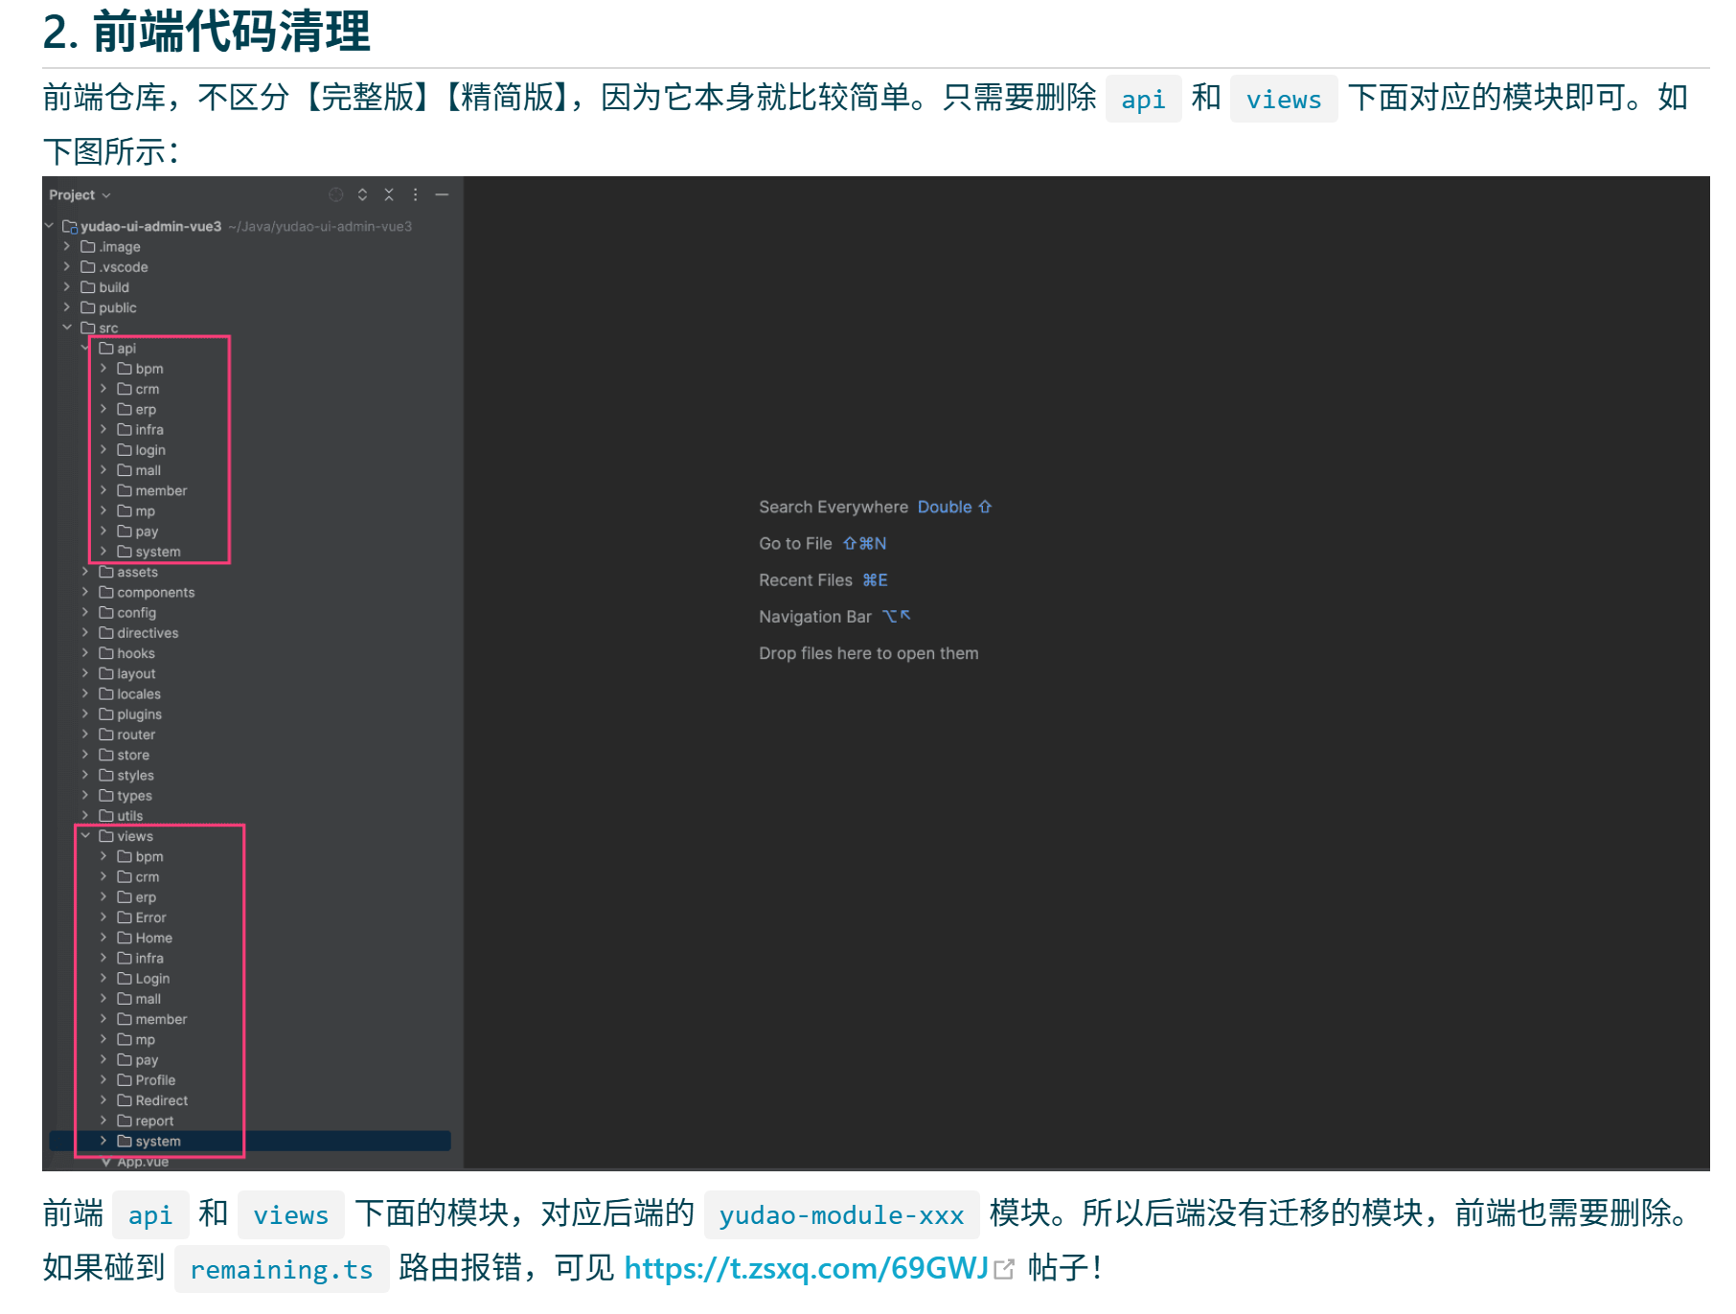

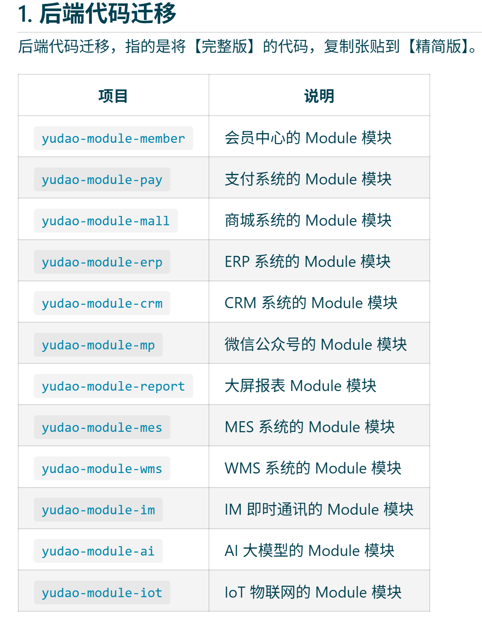

db清理数据库菜单

# 删除顶级菜单：name 需要换成想要删除模块的菜单名
delete FROM system_menu WHERE name = 'AI 大模型';

# 删除子菜单：多次执行，直到 Affected rows: 0 影响条数为 0
delete FROM system_menu WHERE parent_id NOT IN (SELECT id FROM (SELECT id FROM system_menu) AS TEMP) AND parent_id > 0

# 删除关联表
delete FROM system_role_menu WHERE menu_id NOT IN (SELECT id FROM system_menu)

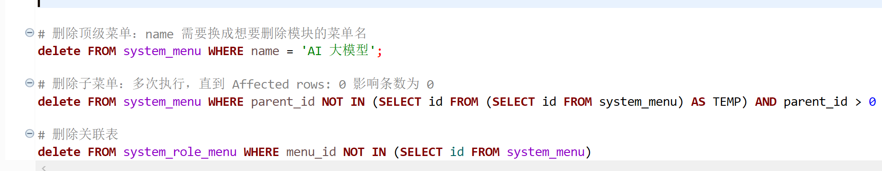

db字典清理
字典的清理，可以通过 SQL 完成。
# 删除 `yudao-module-member` 不要的字典数据
DELETE FROM system_dict_type WHERE type LIKE 'member_%';
DELETE FROM system_dict_data WHERE dict_type LIKE 'member_%';

# 删除 `yudao-module-pay` 不要的字典数据
DELETE FROM system_dict_type WHERE type LIKE 'pay_%';
DELETE FROM system_dict_data WHERE dict_type LIKE 'pay_%';

# 删除 `yudao-module-mall` 不要的字典数据
DELETE FROM system_dict_type WHERE type LIKE 'product_%';
DELETE FROM system_dict_data WHERE dict_type LIKE 'product_%';
DELETE FROM system_dict_type WHERE type LIKE 'trade_%';
DELETE FROM system_dict_data WHERE dict_type LIKE 'trade_%';
DELETE FROM system_dict_type WHERE type LIKE 'promotion_%';
DELETE FROM system_dict_data WHERE dict_type LIKE 'promotion_%';
DELETE FROM system_dict_type WHERE type LIKE 'brokerage_enabled_condition_%';
DELETE FROM system_dict_data WHERE dict_type LIKE 'brokerage_enabled_condition_%';

# 删除 `yudao-module-erp` 不要的字典数据
DELETE FROM system_dict_type WHERE type LIKE 'erp_%';
DELETE FROM system_dict_data WHERE dict_type LIKE 'erp_%';

# 删除 `yudao-module-crm` 不要的字典数据
DELETE FROM system_dict_type WHERE type LIKE 'crm_%';
DELETE FROM system_dict_data WHERE dict_type LIKE 'crm_%';

# 删除 `yudao-module-mp` 不要的字典数据
DELETE FROM system_dict_type WHERE type LIKE 'mp_%';
DELETE FROM system_dict_data WHERE dict_type LIKE 'mp_%';

# 删除 `yudao-module-report` 不要的字典数据
DELETE FROM system_dict_type WHERE type LIKE 'report_%';
DELETE FROM system_dict_data WHERE dict_type LIKE 'report_%';

# 删除 `yudao-module-mes` 不要的字典数据
DELETE FROM system_dict_type WHERE type LIKE 'mes_%';
DELETE FROM system_dict_data WHERE dict_type LIKE 'mes_%';

# 删除 `yudao-module-wms` 不要的字典数据
DELETE FROM system_dict_type WHERE type LIKE 'wms_%';
DELETE FROM system_dict_data WHERE dict_type LIKE 'wms_%';
DELETE FROM system_dict_type WHERE type LIKE 'merchant_type';
DELETE FROM system_dict_data WHERE dict_type LIKE 'merchant_type';

# 删除 `yudao-module-im` 不要的字典数据
DELETE FROM system_dict_type WHERE type LIKE 'im_%';
DELETE FROM system_dict_data WHERE dict_type LIKE 'im_%';

# 删除 `yudao-module-ai` 不要的字典数据
DELETE FROM system_dict_type WHERE type LIKE 'ai_%';
DELETE FROM system_dict_data WHERE dict_type LIKE 'ai_%';

# 删除 `yudao-module-iot` 不要的字典数据
DELETE FROM system_dict_type WHERE type LIKE 'iot_%';
DELETE FROM system_dict_data WHERE dict_type LIKE 'iot_%';

删除对应路由
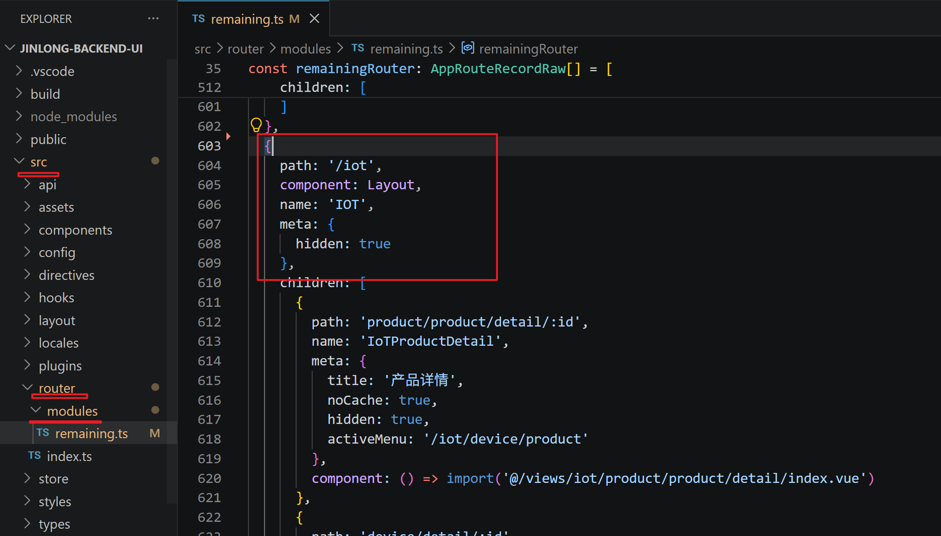

工作流程(bpm)删除
- 删除 api 与 views 下的bpm 文件夹
- 删除 main.ts 如下代码：
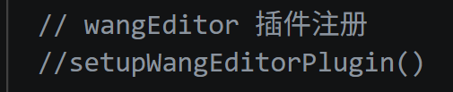

精简结果
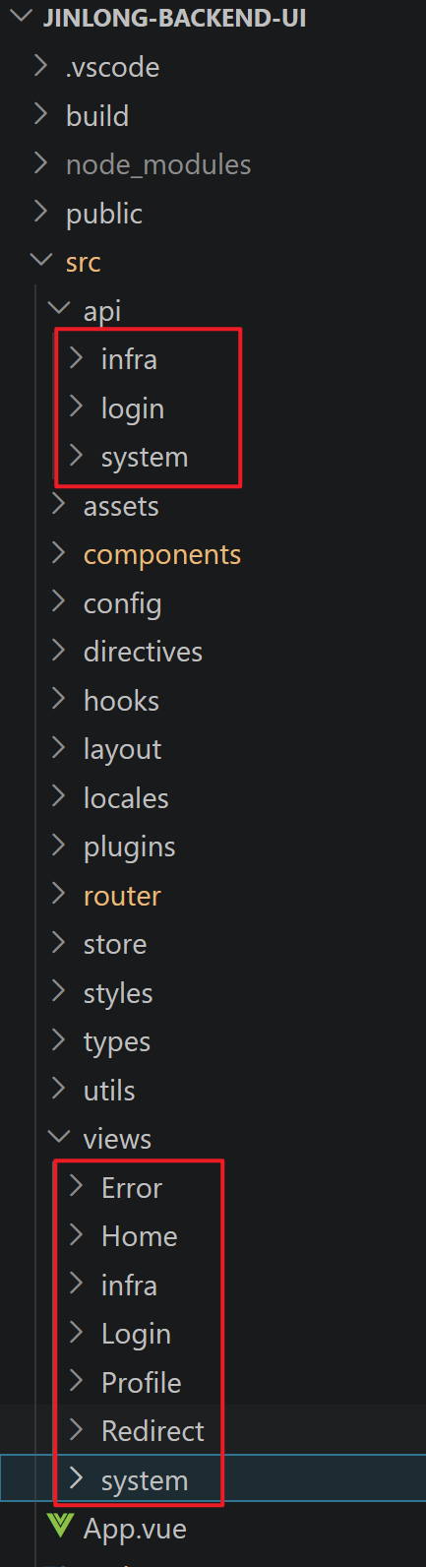

新建模块
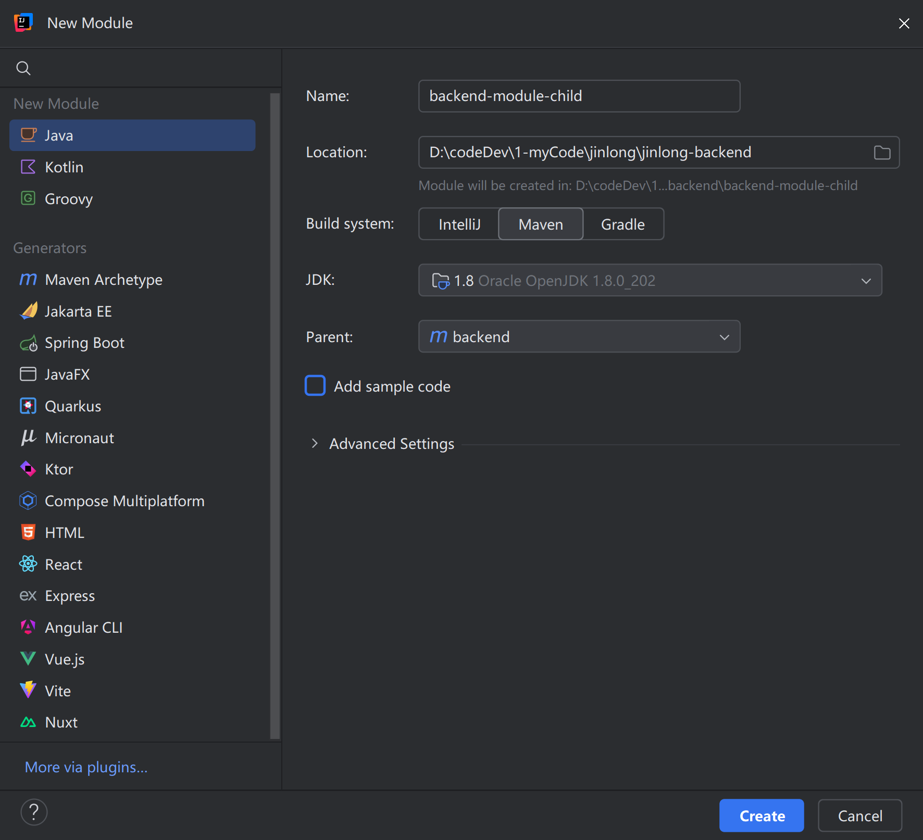

测试代码
新建child模块测试代码
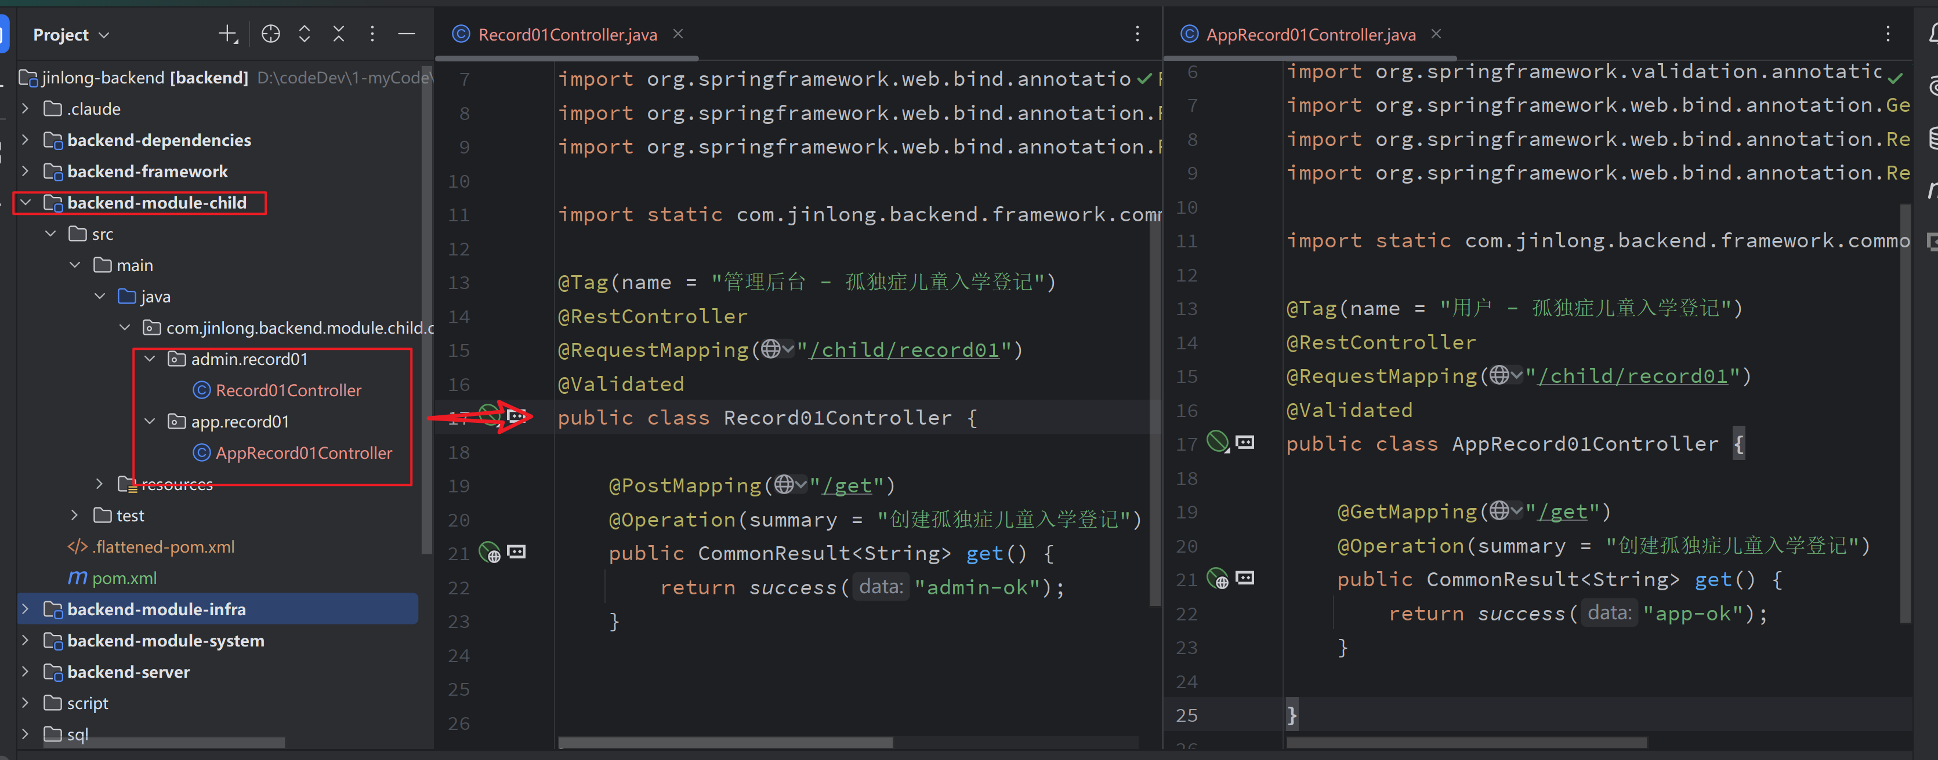

引入新建模块
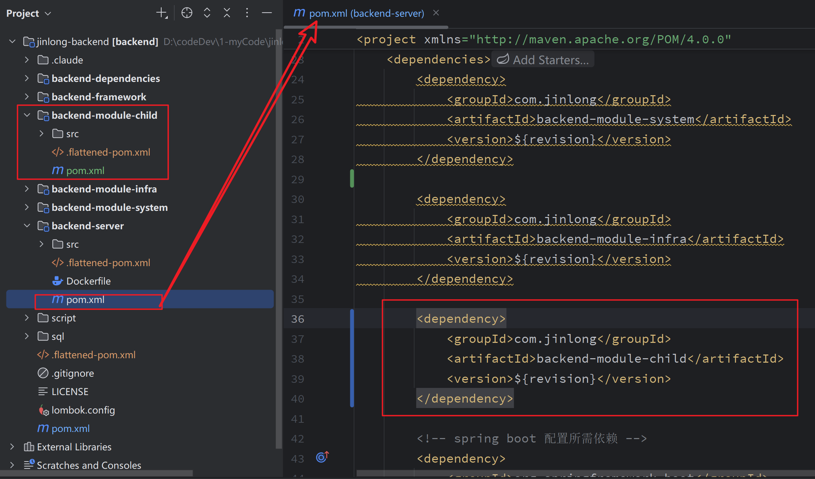
必须将新建的模块引入到 server模块的pom.xml文件中。

运行
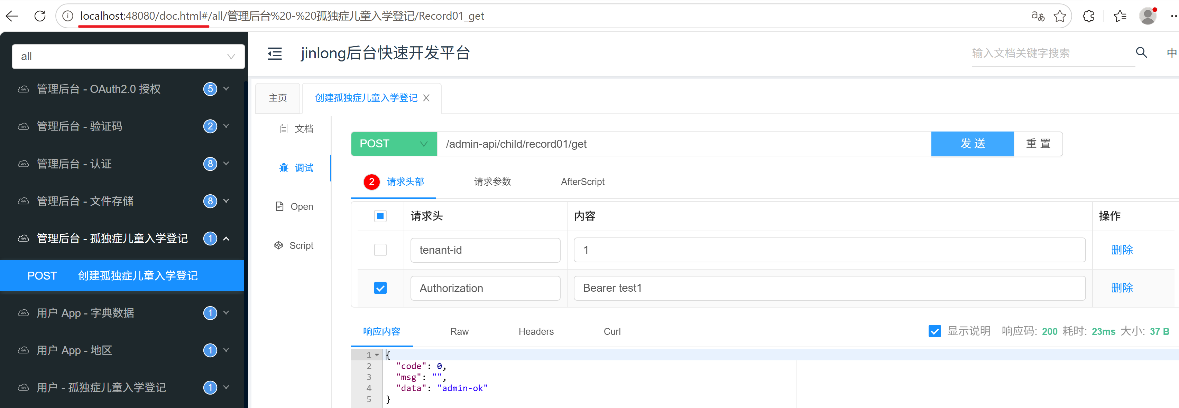

测试amdin
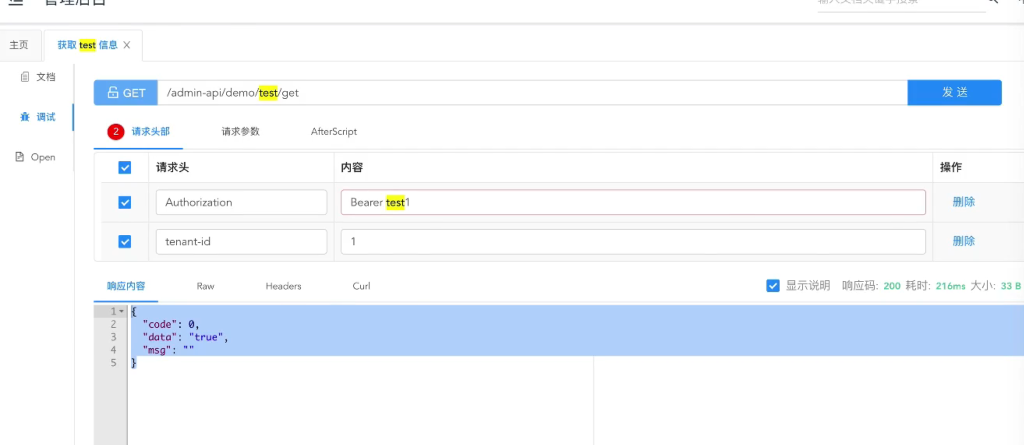

测试app
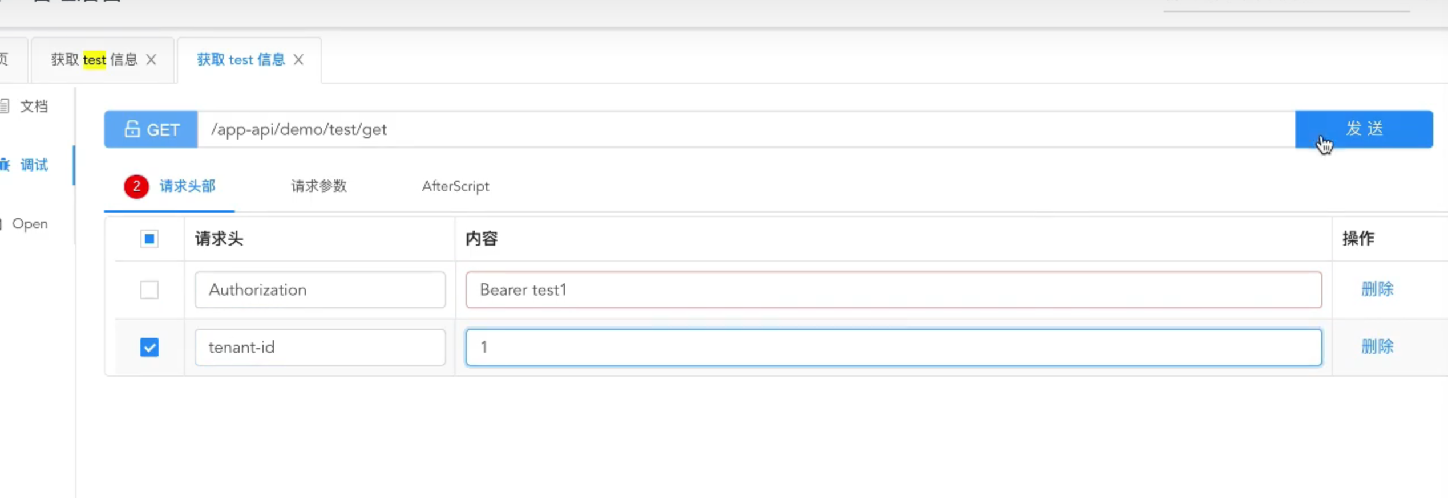

给swagger的url 分类
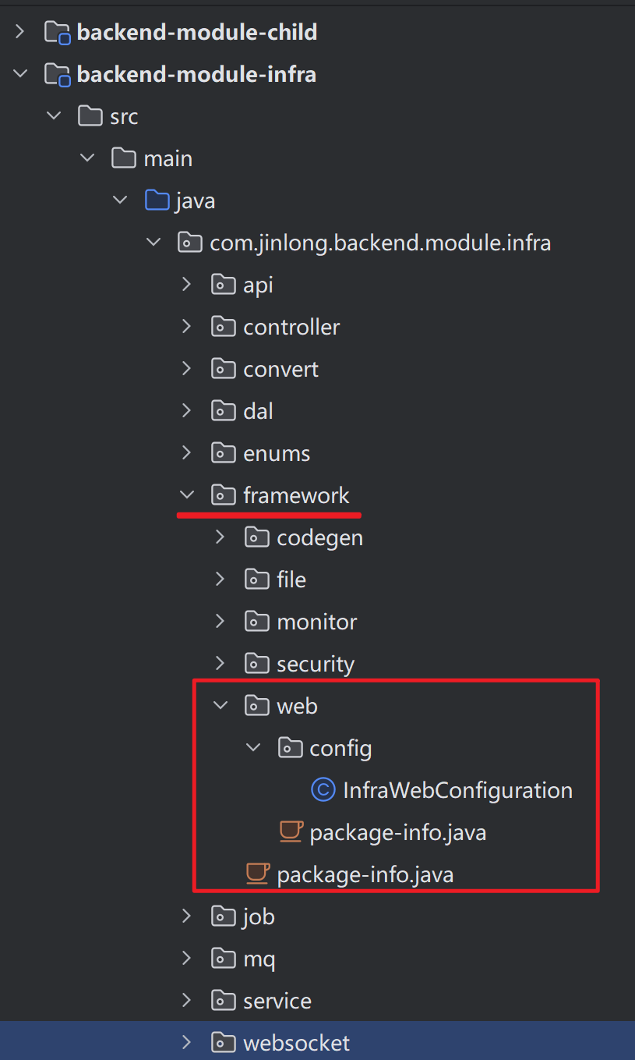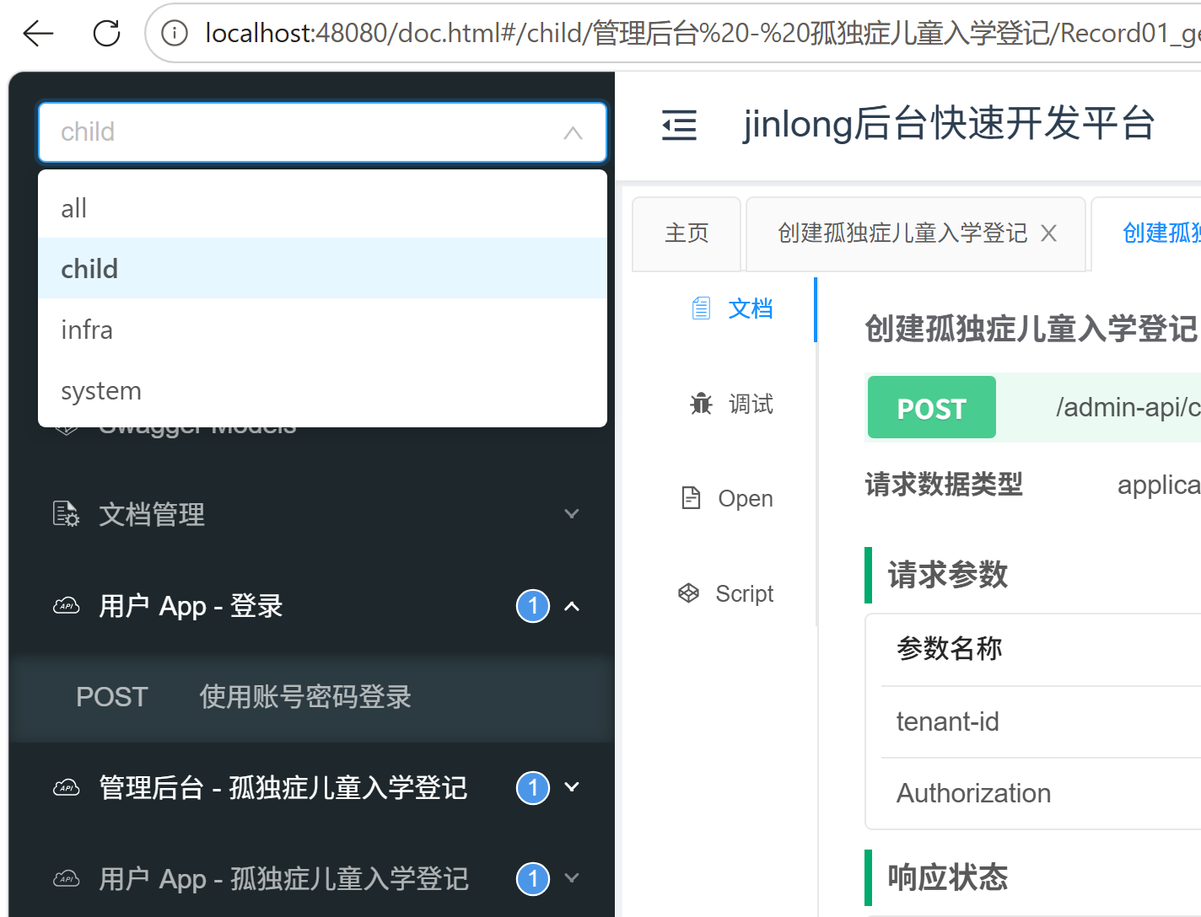

验证码开启
验证码 | ruoyi-vue-pro 开发指南
前端
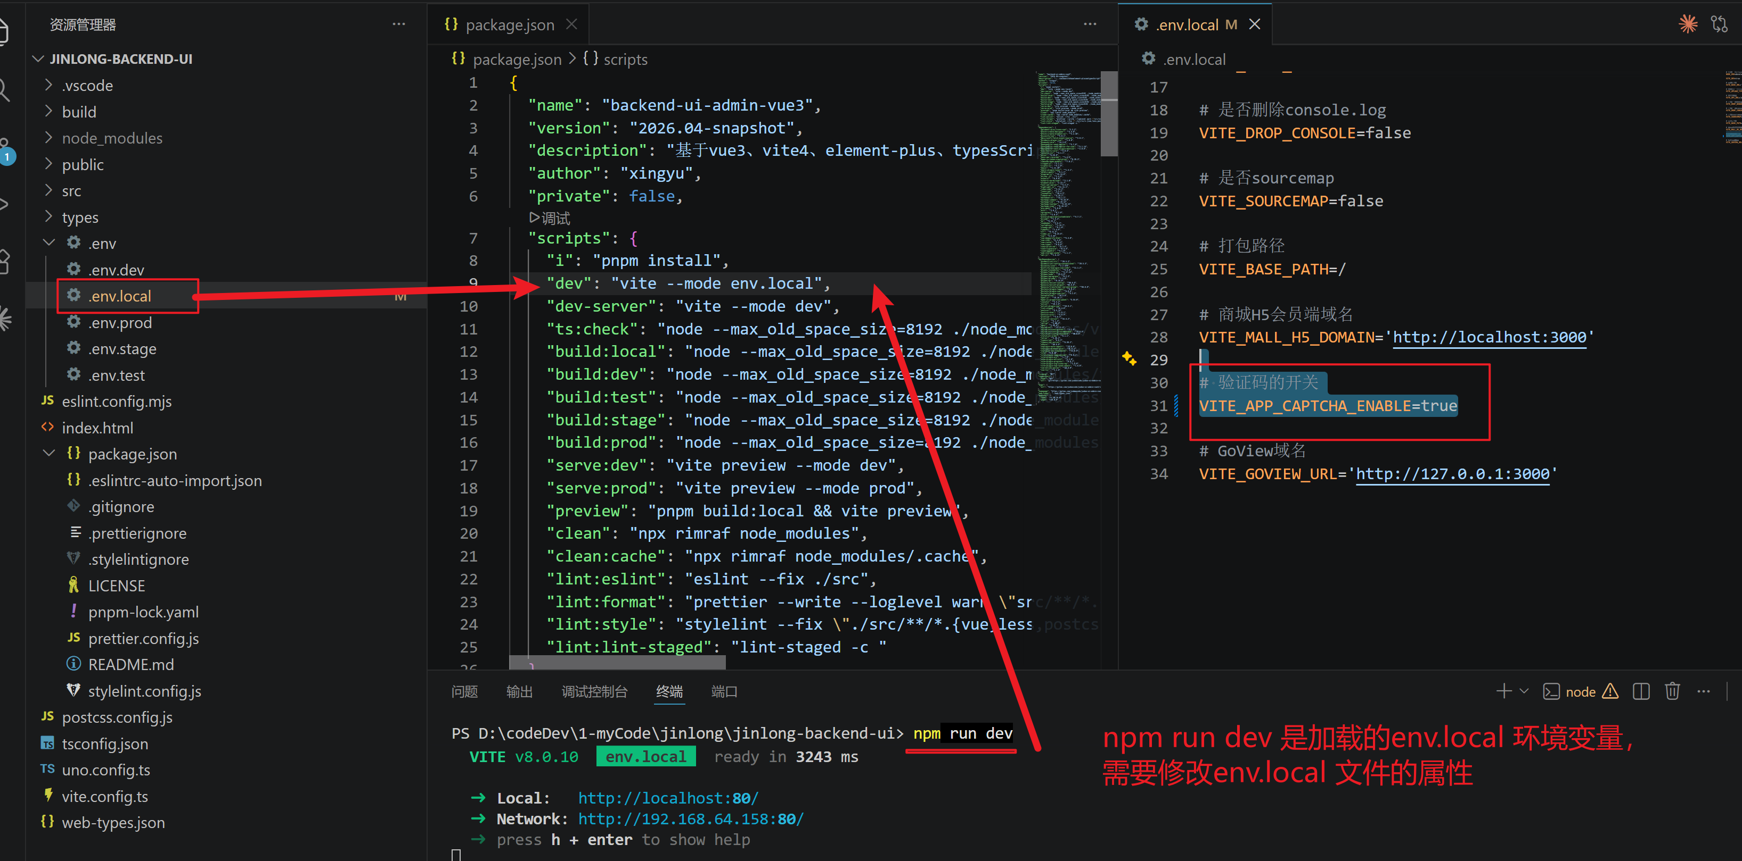
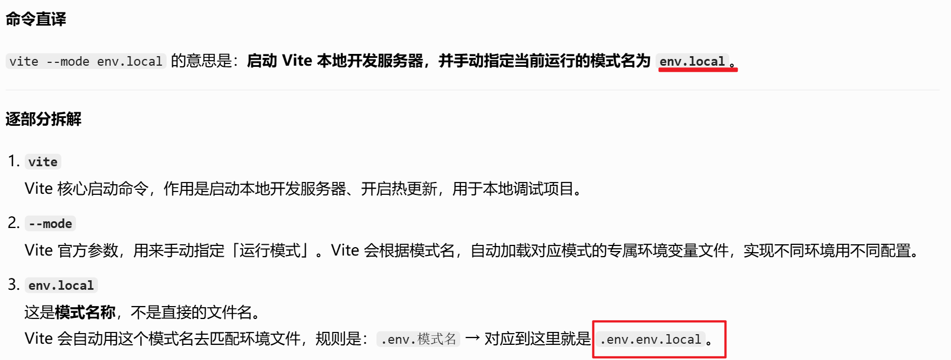
后台
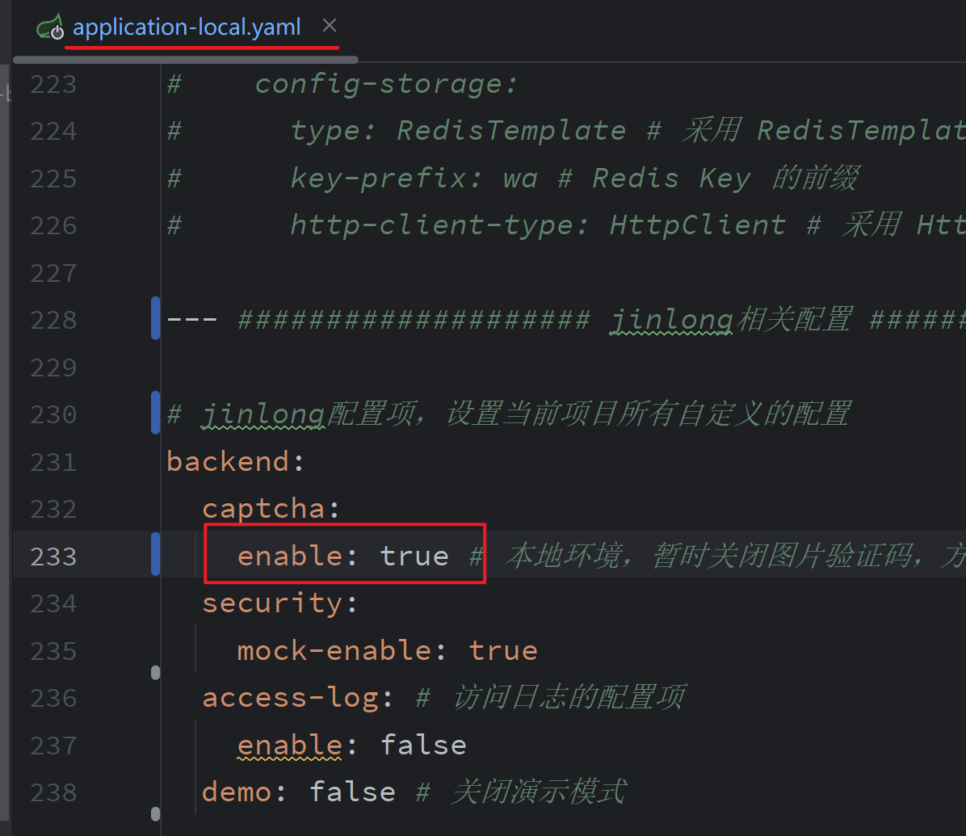
application-local.yaml文件续修将验证码开关打开

验证码图片地址
yudao-module-system/src/main/resources/images

验证码方式修改
后端
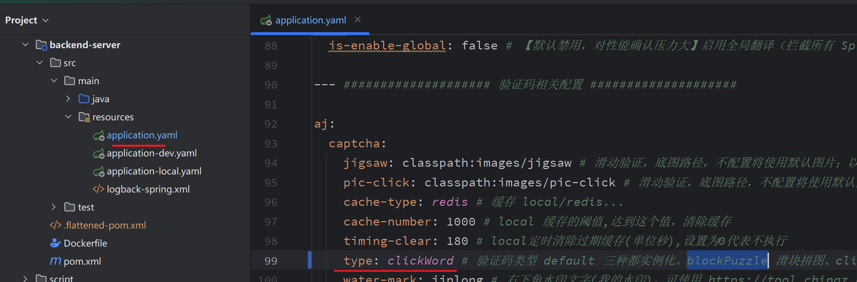
application.yaml配置文件设置验证码方式,aj: captcha: type: clickWord
clickWord=文字点选；
blockPuzzle=滑块；
default两种都加载

前端
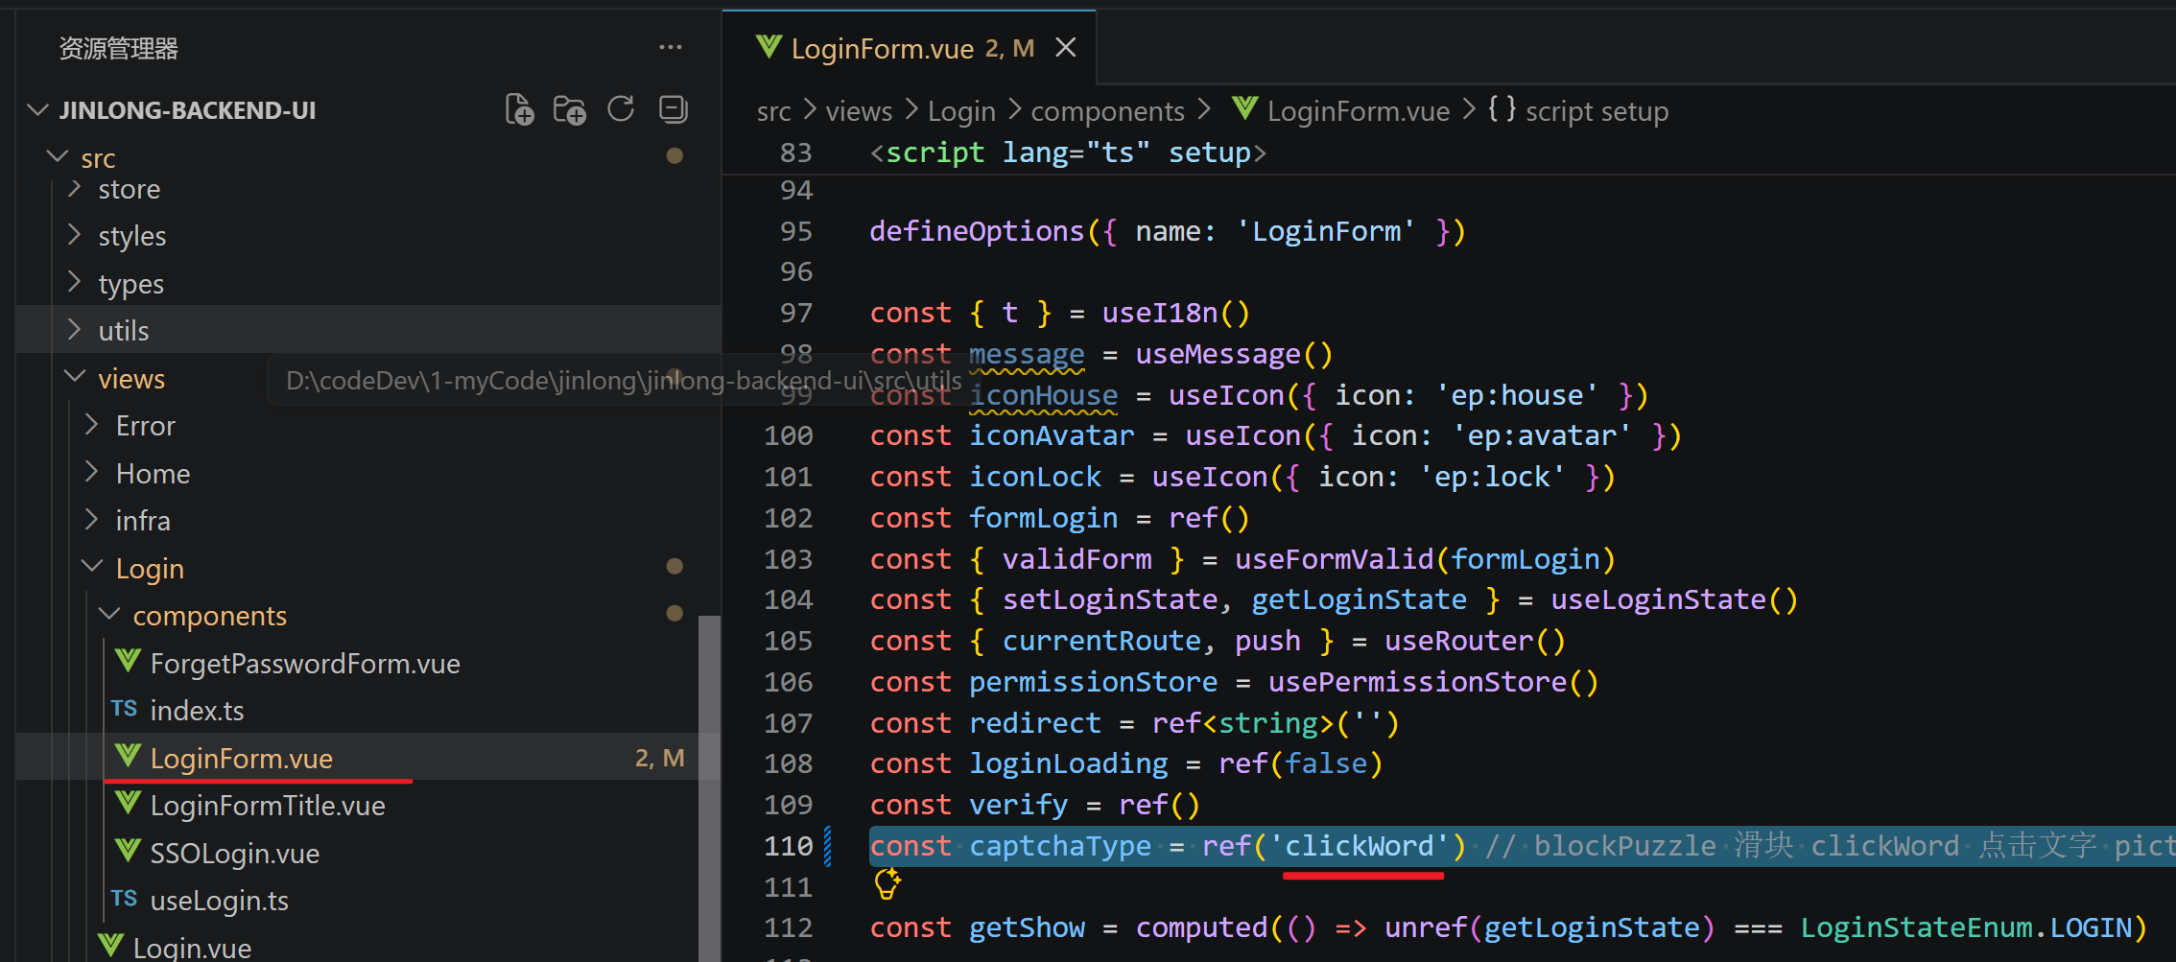

关闭文档展示
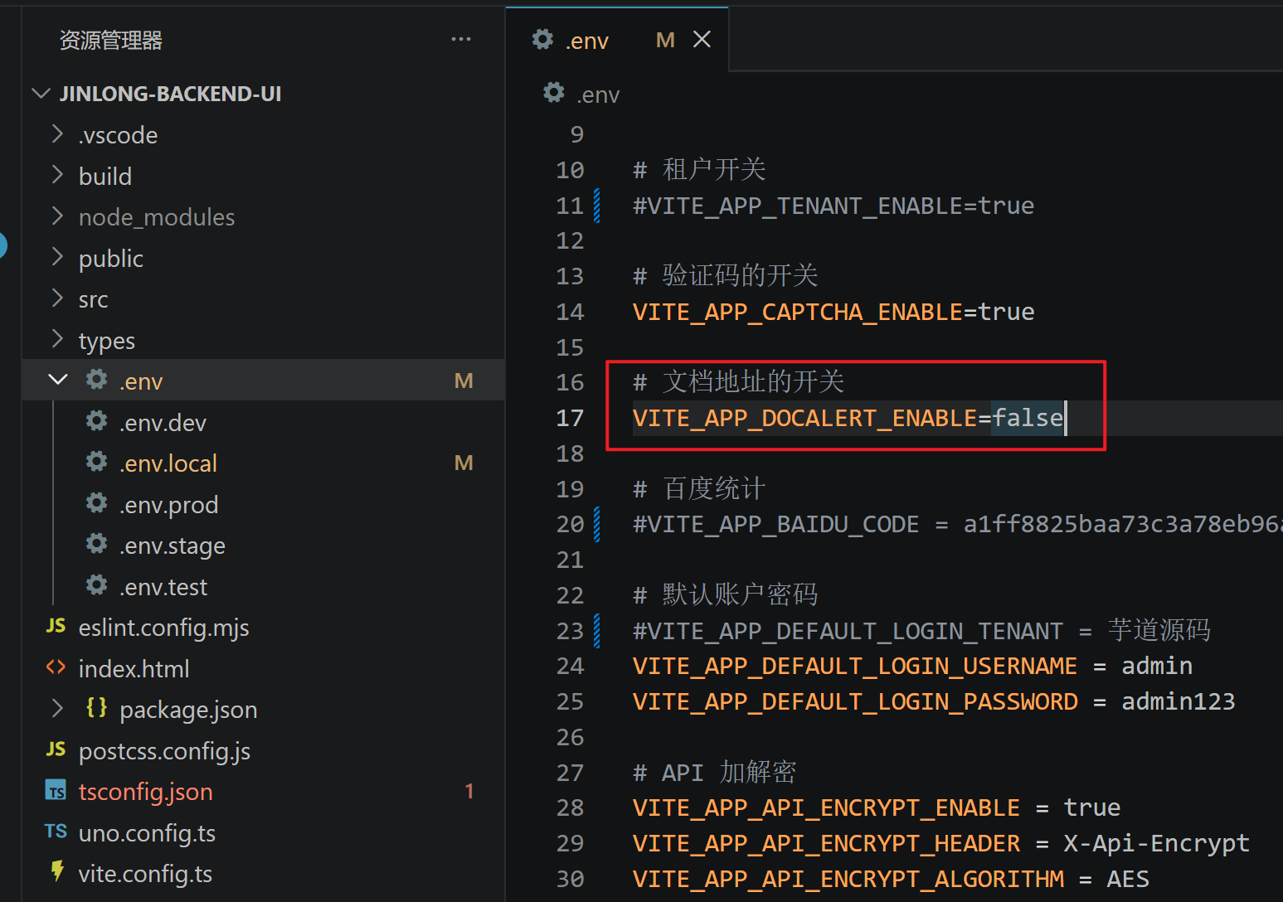
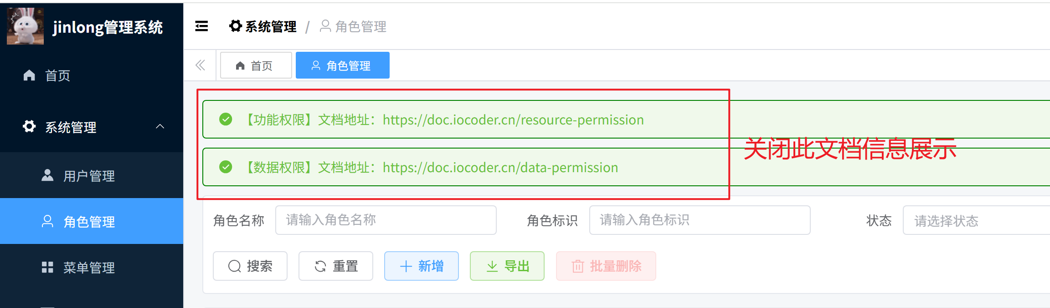

App端的token
必须要在backend-module-system模块中添加app端的token创建与删除，因为oauth2在此模块中，是全局的token的创建与刷新，因此需要在此模块中增加app的逻辑。

com.jinlong.backend.module.system.service.oauth2.OAuth2TokenServiceImpl
